АСТРАХАНСКАЯ ОБЛАСТЬ
ПРИВОЛЖСКИЙ РАЙОН
МУНИЦИПАЛЬНОЕ ОБРАЗОВАНИЕ
«КИЛИНЧИНСКИЙ СЕЛЬСОВЕТ»

РЕШЕНИЕ СОВЕТА № 19
от 13.12.2018
с. Килинчи

О внесении изменений и дополнений в
Решение Совета МО «Килинчинский сельсовет»
от 01.11.2017 № 11 «Об утверждении правил
благоустройства на территории муниципального
образования "Килинчинский сельсовет"

На основании ст.14, ч.2 ст.17 Федерального закона "Об общих принципах организации местного самоуправления в Российской Федерации" № 131-ФЗ от 03.10.2003, Устава муниципального образования «Килинчинский сельсовет», в соответствии с Законом Астраханской области "О порядке определения границ прилегающей территории правилами благоустройства территории муниципального образования Астраханской области" от 16.07.2018 № 58/2018-ОЗ, в целях обеспечения надлежащего санитарно-экологического состояния, социально-бытовых условий жизни населения, улучшения архитектурного облика и благоустройства территории муниципального образования и приведения нормативных актов в соответствие с действующим законодательством, с учетом модельного проекта Прокуратуры Приволжского района Астраханской области, Совет Муниципального образования "Килинчинский сельсовет"

РЕШИЛ:

1. Внести в Правила благоустройства на территории Администрации МО "Килинчинский сельсовет", утвержденные Решением Совета МО «Килинчинский сельсовет» от 01.11.2017 № 11 «Об утверждении правил благоустройства на территории муниципального образования "Килинчинский сельсовет" (далее по тексту - "Правила") следующие изменения и дополнения:
1.1. в Пункте 4.3.6 статьи 4.4. "Порядок содержания элементов благоустройства" нумерацию пункта читать "4.4.3.6".
1.2. дополнить статью 4.4 "Порядок содержания элементов благоустройства" пунктом 4.4.4 следующего содержания:
"4.4.4. Порядок определения границ прилегающей территории в муниципальном образовании "Килинчинский сельсовет".
4.4.4.1. Границы прилегающей территории для отдельно стоящих здания, строения, сооружения определяются в метрах по периметру внешней границы здания, строения, сооружения и составляют 5 метров по периметру внешней границы здания, строения, сооружения.
4.4.4.2. Границы прилегающей территории здания, строения, сооружения, не указанных в п.4.4.4.1, земельного участка, если такой земельный участок образован, определяются в метрах путем условного проведения прямых линий от крайних угловых точек внешней границы данных объектов до края проезжей части, границы охранной зоны, при их отсутствии - до середины улицы, и составляют 5 метров.
4.4.4.3. Границы прилегающей территории здания, строения, сооружения, земельного участка, если такой земельный участок образован, в случаях, не предусмотренных пунктами 4.4.4.1 и 4.4.4.2, составляют 5 метров по периметру внешней границы здания, строения, сооружения, земельного участка.
4.4.4.4. При наложении границ прилегающих территорий, определенных в соответствии с пунктами 4.4.4.1-4.4.4.3, они устанавливаются на равном удалении от здания, строения, сооружения, земельного участка, если такой земельный участок образован.
Физические лица, индивидуальные предприниматели, юридические лица, являющиеся собственниками зданий, сооружений, включая временные сооружения, а также владеющие земельными участками на праве аренды, или ином законном праве на территории МО «Килинчинский сельсовет», могут быть привлечены к осуществлению уборки прилегающей территории в случае, если в договоре аренды земельного участка, договоре аренды земельного участка, предоставленного для размещения нестационарного торгового объекта, содержатся условия об уборке прилегающей территории, а также в случае заключения соглашения о добровольных обязательствах по уборке прилегающей территории с собственниками земельных участков.
Муниципальное образование «Килинчинский сельсовет» вправе привлечь граждан к выполнению на добровольной основе социально значимых для поселения работ, в целях решения вопросов местного значения, таких как, организация благоустройства территории.".
1.3. Дополнить Правила Приложением 5 следующего содержания:
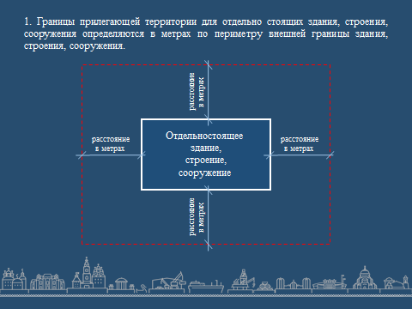

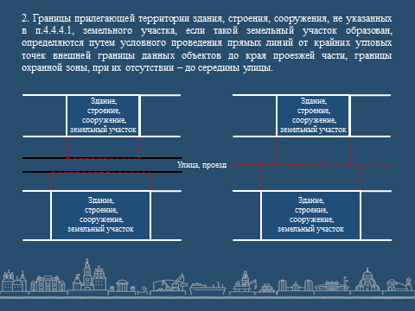

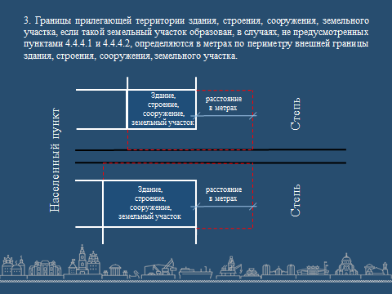

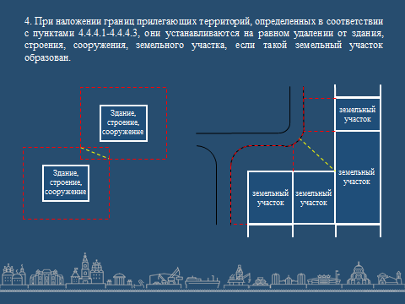

2. Обнародовать настоящее Решение путем размещения на доске объявлений администрации муниципального образования «Килинчинский сельсовет» и на официальном сайте администрации муниципального образования «Килинчинский сельсовет»: http://mo.astrobl/ kilinchinskijselsovet /.

Глава МО
"Килинчинский сельсовет" Л.А. Ахмедова

